《人工智能原理与技术》
课程设计分析报告

BP 神经网络的原理与应用
——以二维函数拟合为例

题 目：BP 神经网络的原理与应用
学 院：物理与电子工程学院
专 业：＿＿＿＿＿＿＿＿＿＿
学 号：＿＿＿＿＿＿＿＿＿＿
姓 名：＿＿＿＿＿＿＿＿＿＿
指导教师：＿＿＿＿＿＿＿＿＿＿
日 期：2026 年 6 月

摘 要
反向传播（Back Propagation，简称 BP）神经网络是人工智能领域最经典、应用最广泛的一类前馈神经网络。本报告系统梳理了 BP 神经网络的发展历程与核心原理，包括网络结构、前向传播、误差反向传播算法以及梯度下降优化思想，并以一个具体的二维函数拟合任务为例，使用 Python 与 PyTorch 框架搭建多层感知机模型，对函数 f(x, y) = sin(x)·cos(y) 在区间 [-3, 3]×[-3, 3] 上进行回归拟合。实验通过随机采样生成数据集并按 7:3 划分训练集与测试集，记录训练过程中的损失变化，并绘制损失曲线与三维拟合对比图。结果表明，所构建的 BP 网络在测试集上取得了 0.983 的决定系数（R²），均方根误差约为 0.066，能够较好地逼近目标函数，验证了 BP 神经网络强大的非线性映射能力。
关键词：BP 神经网络；反向传播；函数拟合；PyTorch；非线性回归

一、引言与发展历程
人工神经网络是受到生物神经系统启发而提出的一类计算模型，它通过大量简单计算单元（神经元）的互联，实现对复杂非线性关系的学习与表达。在众多神经网络模型中，BP 神经网络因结构清晰、训练方法成熟而成为最具代表性的模型之一。
BP 神经网络的发展可以追溯到上世纪四十年代。1943 年，McCulloch 与 Pitts 提出了第一个人工神经元的数学模型，奠定了神经网络的理论基础。1958 年，Rosenblatt 提出感知机（Perceptron），能够完成简单的线性分类任务，一度引发了神经网络研究的热潮。然而，1969 年 Minsky 等人指出单层感知机无法解决异或（XOR）这类线性不可分问题，使神经网络研究陷入低谷。直到 1986 年，Rumelhart、Hinton 与 Williams 等人系统地提出并推广了误差反向传播算法，成功解决了多层网络的训练难题，神经网络才重新焕发活力。此后，随着计算能力的提升和大数据的积累，以 BP 算法为核心的多层网络逐渐演化为今天的深度学习，被广泛应用于图像识别、语音处理、自然语言理解以及科学计算等领域。
函数拟合（回归）是 BP 神经网络最基础也是最重要的应用之一。根据通用逼近定理，一个包含足够多隐藏神经元的前馈网络能够以任意精度逼近任意连续函数。本报告正是基于这一理论，选取一个二维非线性函数作为拟合目标，通过实践展示 BP 神经网络从数据生成、模型训练到结果分析的完整流程。
二、BP 神经网络的主要原理
2.1 网络结构
BP 神经网络是一种典型的多层前馈网络，通常由输入层、一个或多个隐藏层以及输出层组成。相邻两层之间的神经元采用全连接方式，每条连接对应一个可学习的权重，每个神经元还带有一个偏置项。信息从输入层逐层向前传递，经过隐藏层的非线性变换，最终由输出层给出预测结果。在本实验中，输入层有 2 个神经元（对应自变量 x 与 y），输出层有 1 个神经元（对应函数值），中间设置两层各含 64 个神经元的隐藏层。
2.2 前向传播
前向传播是指输入信号沿网络逐层计算并最终得到输出的过程。对于某一层而言，该层的输出等于上一层输出与权重矩阵相乘再加上偏置，然后经过激活函数作用。其数学表达可写为 a = σ(W·x + b)，其中 W 为权重矩阵，b 为偏置向量，σ 为激活函数。激活函数的引入使网络具备了非线性表达能力，常见的激活函数有 Sigmoid、Tanh 和 ReLU 等。由于本实验的目标函数取值在 -1 到 1 之间且光滑连续，因此隐藏层选用 Tanh 函数，它的输出关于原点对称，能较好地拟合这类有正有负的平滑函数。
2.3 误差反向传播算法
反向传播是 BP 网络训练的核心。其基本思想是：先通过前向传播计算网络输出与真实值之间的误差（由损失函数度量），再利用链式求导法则，将误差从输出层逐层反向传播到每一层，从而计算出损失函数对各个权重和偏置的梯度。本实验采用均方误差（MSE）作为损失函数，它衡量预测值与真实值之间差的平方的平均值，对回归问题而言能够直观反映拟合误差的大小。
2.4 梯度下降与参数优化
得到梯度之后，网络通过梯度下降法对参数进行更新：沿着梯度的反方向，按一定的学习率调整权重与偏置，使损失函数不断减小。学习率控制每次更新的步长，过大会导致震荡甚至发散，过小则收敛缓慢。本实验使用 Adam 优化器，它在传统随机梯度下降的基础上引入了动量与自适应学习率机制，能够根据梯度的历史信息动态调整步长，通常具有更快、更稳定的收敛表现。前向传播、反向传播与参数更新三个步骤反复迭代，构成了一轮又一轮（epoch）的训练过程。
三、代码示例与实现
本实验基于 Python 语言与 PyTorch 深度学习框架实现，目标函数为 f(x, y) = sin(x)·cos(y)，自变量范围为 x, y ∈ [-3, 3]。整体实现分为数据生成、网络定义、模型训练、效果评估与结果可视化五个部分。下面给出核心代码片段并加以说明。
（1）数据生成与划分：在给定区间内均匀随机采样 1000 个点，将 (x, y) 作为输入，函数值作为标签，随机打乱后按 7:3 的比例划分为训练集与测试集。
def generate_dataset(n_samples=1000, test_ratio=0.3):
x = np.random.uniform(-3, 3, size=(n_samples, 1))
y = np.random.uniform(-3, 3, size=(n_samples, 1))
inputs = np.hstack([x, y]).astype(np.float32)
outputs = (np.sin(x) * np.cos(y)).astype(np.float32)
idx = np.random.permutation(n_samples)
n_test = int(n_samples * test_ratio)
test_idx, train_idx = idx[:n_test], idx[n_test:]
return inputs[train_idx], outputs[train_idx], inputs[test_idx], outputs[test_idx]
（2）网络定义：使用 nn.Sequential 搭建“2-64-64-1”结构的多层感知机，隐藏层采用 Tanh 激活函数。
class BPNet(nn.Module):
def __init__(self, in_dim=2, hidden=64, out_dim=1):
super().__init__()
self.net = nn.Sequential(
nn.Linear(in_dim, hidden), nn.Tanh(),
nn.Linear(hidden, hidden), nn.Tanh(),
nn.Linear(hidden, out_dim))
def forward(self, x):
return self.net(x)
（3）模型训练：以 MSE 为损失函数、Adam 为优化器，学习率设为 0.001，共训练 400 轮，每一轮执行前向传播、反向传播与参数更新，并记录损失值用于后续绘图。
criterion = nn.MSELoss()
optimizer = torch.optim.Adam(model.parameters(), lr=1e-3)
for epoch in range(1, epochs + 1):
optimizer.zero_grad()
pred = model(xt)
loss = criterion(pred, yt)
loss.backward() # 反向传播
optimizer.step() # 更新权重
loss_history.append(loss.item())
完整代码及详细注释见随附的“程序设计源码”文件夹中的 bp_function_fitting.py 文件。
四、实验结果与分析
4.1 训练过程分析
训练过程中记录的损失变化曲线如图 1 所示（纵轴采用对数坐标）。可以看到，在训练初期损失迅速下降，说明网络快速学习到了目标函数的整体趋势；随着训练轮数增加，损失下降速度逐渐放缓并趋于平稳，曲线没有出现明显的反弹或震荡，表明模型训练稳定并已基本收敛。
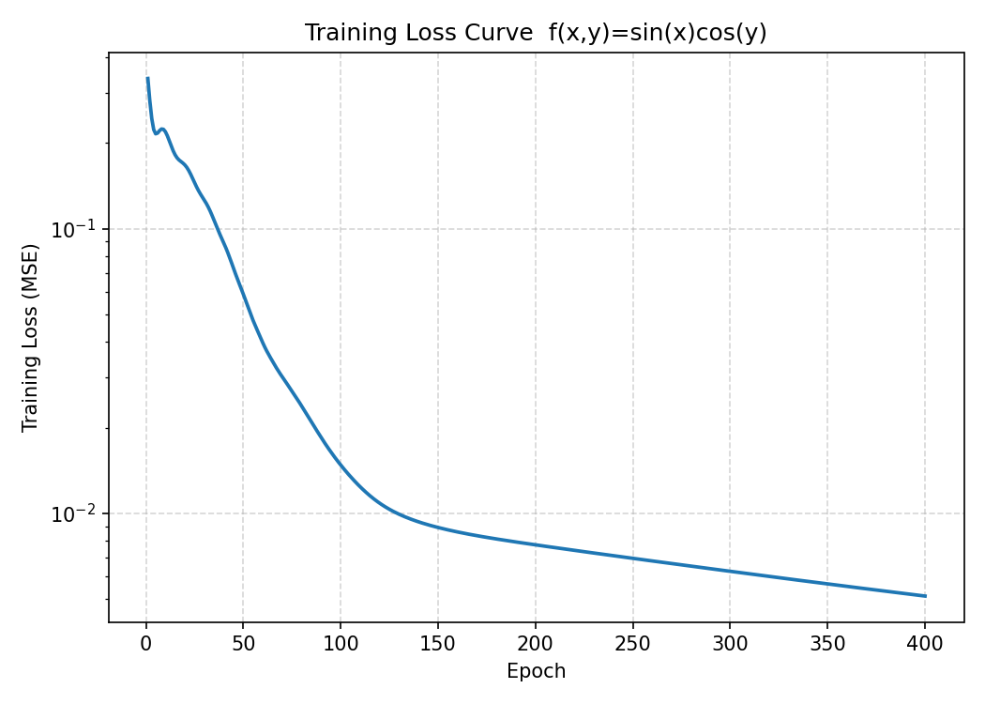
图 1 训练损失变化曲线
4.2 拟合效果分析
为直观评估拟合效果，在测试区间内生成规则网格，分别计算真实函数值与网络预测值，并绘制三维曲面对比图，如图 2 所示。图中从左到右依次为原函数曲面、BP 网络预测曲面以及二者的绝对误差曲面。可以看出，网络预测曲面与真实曲面在形状、波峰与波谷位置上高度一致，绝对误差整体维持在很低的水平，仅在函数变化较剧烈的边界区域略有偏大，说明网络成功学习到了目标函数的非线性结构。
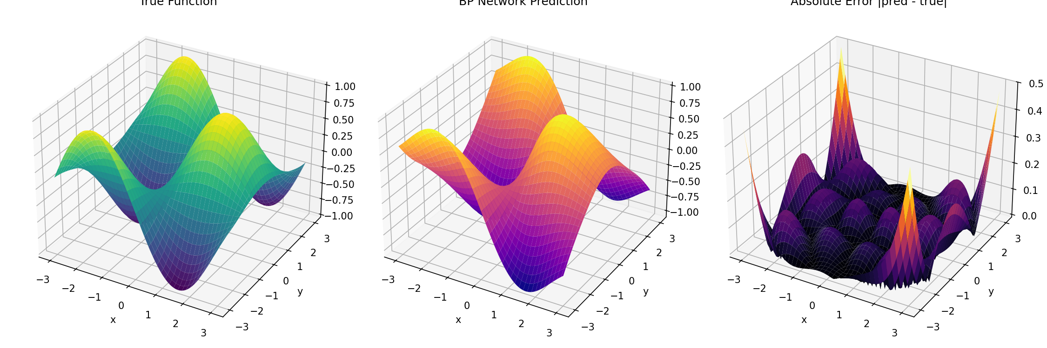
图 2 真实函数、网络预测与绝对误差三维对比图
4.3 误差指标分析
在测试集上对模型进行定量评估，得到的主要误差指标如下表所示：
评价指标 | 数值
均方误差 MSE | 0.004322
均方根误差 RMSE | 0.065740
平均绝对误差 MAE | 0.049071
决定系数 R² | 0.983204
从表中数据可以看出，模型在测试集上的均方根误差仅约 0.066，平均绝对误差约 0.049，决定系数 R² 达到 0.983，非常接近理想值 1。这说明网络预测值与真实值之间具有极高的吻合度，拟合效果良好。
4.4 误差来源讨论
尽管整体拟合精度较高，但误差依然存在，其可能来源主要包括以下几个方面：其一，网络结构与容量的限制，隐藏层神经元数量有限，对函数高曲率区域的刻画能力相对不足；其二，训练不够充分，训练轮数与学习率的设置会影响最终的收敛程度，从损失曲线看仍有继续下降的微小空间；其三，采样数据的随机性，有限样本无法完全覆盖整个定义域，边界区域样本相对稀疏，导致该处误差偏大；其四，浮点运算与优化算法本身也会带来不可避免的数值误差。若需进一步提升精度，可适当增加隐藏层神经元数量或层数、增大样本规模、延长训练轮数，或引入学习率衰减、正则化等策略。
五、总结与展望
本报告围绕 BP 神经网络这一经典人工智能方法，从发展历程、基本原理到代码实现与结果分析进行了较为系统的探讨。通过对二维函数 f(x, y) = sin(x)·cos(y) 的拟合实验，完整呈现了数据生成、网络搭建、模型训练、效果评估与可视化的全过程。实验结果表明，结构简单的 BP 神经网络借助反向传播算法即可有效逼近复杂的非线性函数，决定系数高达 0.983，充分体现了神经网络强大的非线性映射与函数逼近能力。
通过本次实践，笔者不仅加深了对前向传播、反向传播与梯度下降等核心概念的理解，也熟悉了使用 PyTorch 框架搭建与训练神经网络的基本流程。展望未来，BP 神经网络作为深度学习的基石，其思想已被广泛拓展到卷积神经网络、循环神经网络以及各类大模型之中。在科学计算、工程建模等领域，基于神经网络的函数逼近方法也展现出广阔的应用前景。
参考文献
[1] Rumelhart D E, Hinton G E, Williams R J. Learning representations by back-propagating errors. Nature, 1986, 323(6088): 533-536.
[2] Hornik K, Stinchcombe M, White H. Multilayer feedforward networks are universal approximators. Neural Networks, 1989, 2(5): 359-366.
[3] Goodfellow I, Bengio Y, Courville A. Deep Learning. MIT Press, 2016.
[4] 周志华. 机器学习. 北京: 清华大学出版社, 2016.
[5] Paszke A, et al. PyTorch: An Imperative Style, High-Performance Deep Learning Library. NeurIPS, 2019.

